陈昊  产品经理 · 跨专业转型的从 0 到 1 实践者  176 0897 0378 ｜ 2295350938@qq.com ｜ 湖北武汉 ｜ 中国地质大学（武汉）· 211 | 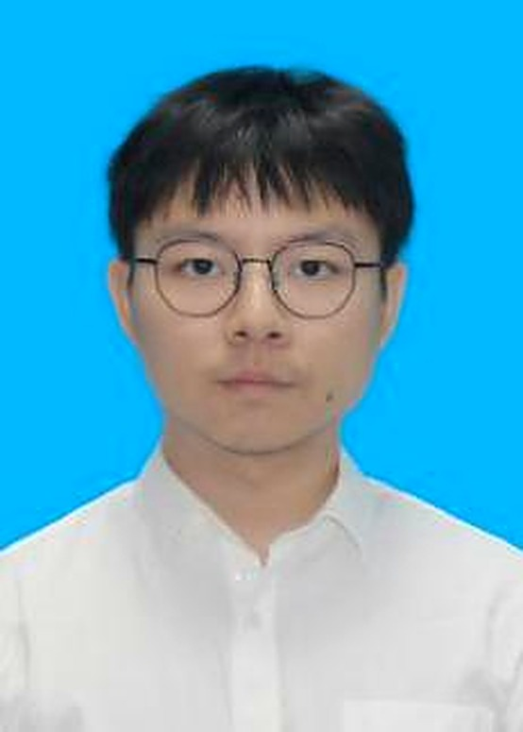
211 工科本科（土木工程），主动转型产品；2025.07 毕业后全职投入产品自研，一年独立交付 4 个已上线产品。
▍ 教育背景 / 职业时间线
● 中国地质大学（武汉）（211）｜ 土木工程 ｜ 本科 ｜ 2021-2025
● 2025.07 至今：全职投入 AI 产品自研，独立从 0 到 1 交付 4 个已上线产品并持续迭代
▍ 核心项目
葉光館 · 同人艺术展示社区 [C 端 · 从 0 到 1 · 已上线]
角色 独立产品负责人：竞品调研（Pixiv/Lofter/米画师）、信息架构、13 页高保真原型、上线迭代。
决策 差异化定位「零广告、零算法、零运维」；AI 全自动同步管线替代人工运维；三语 + 8 主题。
结果 30 天迭代 13 版（v1.0→v5.2），2700+ 作品自动管理与合规筛选，数据零丢失。
小红书 · 搜索体验优化 [搜索策略 · PRD + 方案]
角色 独立完成：用户访谈、痛点识别、功能设计、指标体系与验证框架。
决策 三段式搜索动线 + 内容/时间筛选、结果去重、三级兜底；以「搜索成功率」为北极星指标并配套 A/B 验证框架。
结果 产出完整 PRD 与高保真原型（独立方案，含量化验证思路）。
飞书 vs 钉钉 · 协同办公竞品分析 [B 端 · 竞品研究]
角色 独立完成：信息架构、交互设计、流程自动化、AI 融合四维度对比。
决策 把工地安全巡检真实场景还原为「管控效率 vs 用户体验」核心矛盾，产出分级通知等改进方案。
结果 分析报告 + 优化方案（PDF/飞书双版本）。
GearPick · FPS 外设智能推荐 [AI 产品 · 数据策略 · 已上线]
角色 独立产品负责人：产品定义、数据策略、推荐逻辑设计、信源质量把关。
决策 三重信源交叉验证（1000+ 职业选手配置 + UP 主横评 + 社区口碑）；MVP 以「策展人模式」替代算法黑盒——可解释、可溯源、零推理成本。
结果 66 款产品库（鼠标/键盘/垫/耳机）已上线，推荐附得分构成与信源链接，支持对比与导出。
办公自动化 Agent + 智能聊天机器人 [AI 应用 · 已落地]
角色 独立完成：全链路流程设计、Agent 编排（Hermes + Codex）、验收标准定义。
决策 「转写→摘要→分发」三段拆解、逐段可替换与兜底；摘要面向会后行动项而非全文复述；多轮助手支持记忆与多模型切换。
结果 2 小时会议 15 分钟处理完毕，效率约 +80%（全流程耗时对比口径）。
迷宫饭 · 美食地下城网页游戏 [游戏策划 · AI 多智能体 · 可玩]
角色 产品策划与验收负责人：核心循环、数值曲线、经济系统、层级解锁与周目机制。
决策 数值公式显式化；终局 BOSS 后移制造「终局感」；AI 多智能体并行开发，全程验收修复 15+ bug。
结果 6 层 / 31 魔物 / 36 菜谱 / 29 成就 / 周目循环，可玩上线。
▍ 实习经历
● 创维集团 · 业务效率实习生（2023.07-2023.09）
员工访谈识别检索路径过长、跨部门信息错位两大体验问题；建立标准化归档方案将检索缩短为单一入口，并建立反馈验证机制。
● 海南华贸世纪建筑工程 · 数据运营实习生（2024.01-2024.02）
独立搭建业务数据看板；发现资源消耗超计划 20%，从操作行为归因定位系统性损耗根因并追踪验证，完成「发现→归因→验证」闭环。
● 中国水电八局深惠城际项目部 · 项目交付实习生（2024.07-2024.09）
供应商延期致关键节点失控时主动驻场，重排交付优先级与作业顺序，追回两天工期（风险识别→优先级重排→跨方协调）。
▍ 个人技能
● 产品能力：用户访谈、需求拆解、PRD、Axure 高保真原型、竞品分析、A/B 实验框架
● 数据技术：SQL 查询与分析、数据看板、Office、Python 基础
● AI 协作：Agent 工作流编排、Prompt Engineering、AI 多智能体协作开发

